Transpordiamet

Lennundusteenistus

Lõõtsa 5

11415 TALLINN 10.06.2025

**Taotlus ühekordse loa väljastamiseks**

Palun väljastada MTÜ-le Narva Lennukeskus ühekordne luba avaliku lennundusürituse (teise ürituse osana) korraldamiseks järgmistel tingimustel:

1. Loa taotleja: Sky Masters Club MTÜ

2. Vastutav isik: Aleksei Mikenin

3. Loa otstarve: Lennundusüritus „Olgina lennupäevad“.

4. Toimumise aeg: 12.07.2025.a

5. Tingimused: a) Üritus toimub Narva (Olgina) lennuväljal (EENA). Lennutegevuse toimub Olgina lennuvälja läheduses, päevasel ajal, VFR tingimustes. Õhuruumi klass lendude teostamisel on G.

b) Õhusõidukite liiklusala / manööverdusala, samuti külastajate poolt kasutatavad alad, sh sõidukite parkimisala tähistatakse ning piiratakse Narva lennuväljal (EENA) piirdelindi ja muude asjakohaste vahenditega.

c) Langevarjuhüpete sooritamine toimub kooskõlastatult ürituse eest vastutava isikuga. Langevarjurite laskumise ajal ei tohi toimuda õhusõidukite liiklust lennuväljal ega lennuväljaringil. Langevarjurite maandumine toimub langevarjute maandmise tsoon. Vajadusel võib hüppemeister kooskõlastatult ürituse eest vastutava isikuga määrata langevarjuritele ka muu ohutu maandumiskoha.

d) Mudelõhusõidukite lennutamine toimub üksnes ürituse eest vastutava isiku poolt kooskõlastatud ajal ja ulatuses.

e) Ürituse külastajatel võimaldatakse tutvuda lennuväljal paikneva lennutehnikaga selleks ette nähtud ning vastavalt tähistatud ja piiratud alal ajal, mil õhusõidukite maapealset liiklust antud õhusõiduki läheduses ei toimu, ning on olemas piisav ajavaru külastajate perroonilt või selle osalt lahkumiseks enne taolise liikluse algust.

f) Soololende tuleb teostada selliselt, et lendude esinemisjoon asub ürituse külastajatele liigipääsetavatest aladest (autoparkla, lasteala, toitlustusala ja lava) vähemalt 100 m (lennukiirustel kuni 100 kt) või 150 m (kui lennukiirus ületab 100 kt).

g) Külastajate mootorsõidukite parkimiseks piiratakse ala, mis asub lennuvälja sissesõiduteest ida pool ning mille lõunapoolne piir paikneb lennurajast mitte alla 75m (ohutuspiir) kaugusel selliselt, et oleks välistatud õhusõidukite propellerite, rootorite vm joa ohustav mõju pargitud sõidukitele.

6. Kasutatavad

õhusõidukid: a) Dropzone Eesti MTÜ

AN-2 registritunnusega ES-CAG

b) Jüri Kaljundi

PITTS S-2A registritunnusega N80050

c) Jurgis Kairys

Sukhoi Su-31 registritunnusega LY-LJK

d) Narva Aeroklubi MTÜ

Purilennuk IS-30 registritunnusega ES-3008

7. Meeskonnaliikmed: a) Tõnu Ader (EE.SFCL.4905110215);

1. Nikolai Gergeljuk (EE.FCL.6309140566)
2. Jüri Kaljundi (EE.FCL.7407080379)

Päästevõimekuse, kiirabi ja politsei kättesaadavus tagatakse Narva linnast. Kohalejõudmise aeg arvestuslik aeg on 5-10 minutit.

Lugupidamisega

*/digitaalselt allkirjastatud/*

Aleksei Mikenin

Juhatuse liige

Tel. +372 5562 2292

[skymastersclub@gmail.com](mailto:skymastersclub@gmail.com)

Lisad: 1. Alade paiknemise skeem üritusel „Olgina lennupäev“;

2. Ürituse „Olgina Lennupäev“ ajakava.

**LISA 1:** Alade paiknemise skeem üritusel „Olgina lennupäev“

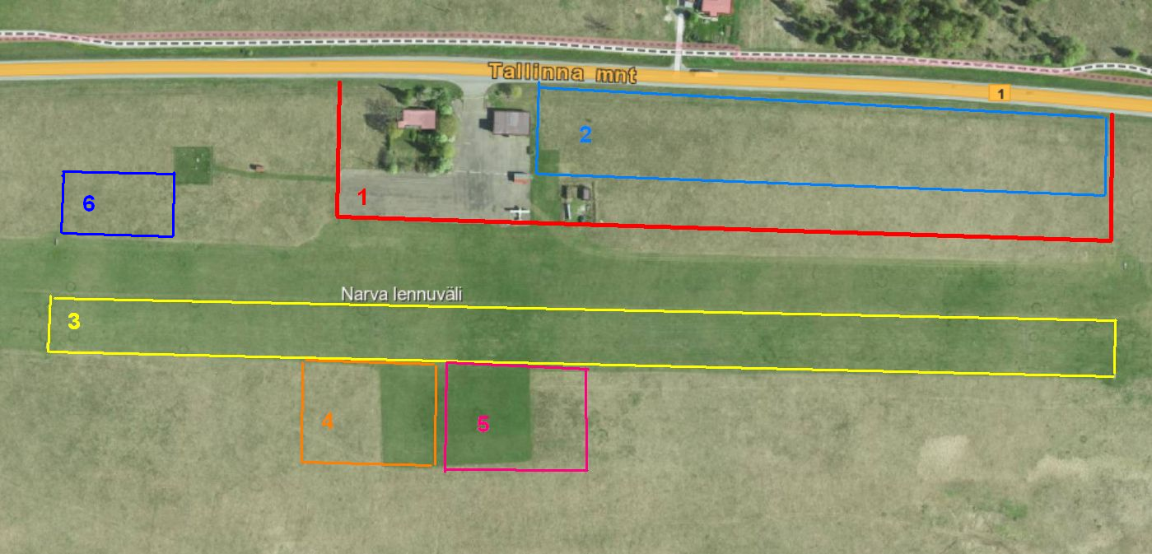

Alade määramine:

1. Ürituse külastajate poolt kasutatav ala;
2. Autosõidukite parkimisala;
3. Lennuraja;
4. Langevarjurite maandumisala;
5. Mudelõhusõidukite lennutamisala;
6. Õhusõidukite parkimisala

**LISA 2:** Ürituse „Olgina Lennupäev“ ajakava.

12.07.2025.a. LAUPÄEV

10:30 – 11:00 Pilootide briifing;

11:00 - 11:40 Spordi langevarjuhüpped, Viru Langevarjuklubi MTÜ ja Langevarjuklubi Dropzone Eesti MTÜ, An-2, piloot Nikolai Gergeljuk;

11:40 – 12:00 Olgina lennupäeva pidulik avamine;

12:00 - 13:00 Mudellennundus Sky Master Club MTÜ;

13:00 - 13:30 Jurgis Kairyse soololend, Sukhoi Su-31;

13:30 - 14:00 Purilennud, IS-30, pilot Tõnu Ader;

14:00 – 14:30 Jüri Kaljundi soololend biplaanil Pitts S-2A;

14:30 – 15:30 Demo langevarjuhüpped, Viru Langevarjuklubi MTÜ ja Langevarjuklubi Dropzone Eesti MTÜ, An-2, piloot Nikolai Gergeljuk;

15:00 - 15:30 Jurgis Kairyse soololend, Sukhoi Su-31;

15:30 – 16:00 Jüri Kaljundi soololend biplaanil Pitts S-2A;

16:00 – 17:00 Mudellennundus Sky Masters Club MTÜ;

17:00 – 18:00 Huvilennud;

18:00 Ürituse lõpp ja lennukite äralend.